* ***Polvo de Cantor:***

Se denomina polvo de cantor al fractal resultante de iterar sobre el conjunto de cantor en dos dimensiones.

El conjunto de Cantor, llamado así por ser aporte de Georg Cantor en 1883, se construye de la siguiente manera:

En un primer paso tomamos el intervalo [0,1], lo dividimos en 3 intervalos iguales y eliminamos el intervalo central, por lo que nos quedarían 2 intervalos nuevos [0,1/3]

y [2/3] repetimos el mismo proceso con cada uno de ellos, nos quedarían entonces los siguientes intervalos: [0,1/9] , [2/9,1/3] , [2/3,7/9] , [8/9,1]. Y así sucesivamente.

Ilustramos el proceso que hemos seguido en la siguiente imagen:

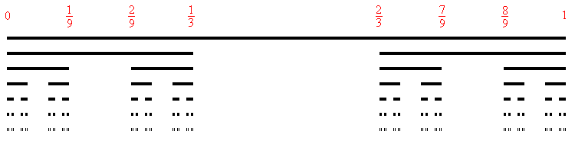

El conjunto de Cantor exhibe de forma evidente una de las propiedades más importantes de los fractales: la autosimilaridad. Ya que conforme se van aumentando las iteraciones se puede observar de nuevo el conjunto de cantor original.

Como curiosidad se le denominó polvo de cantor porque una vez iterado el conjunto un numero determinado de veces los segmentos se hacen cada vez mas pequeños semejando puntos luciendo como una fila de partículas de polvo dispuestas con regularidad fractal.